Guía de apoyo

- Te invitamos a trabajar en familia con la rutina de pensamiento “Enuncie, soporte, pregunte” y desarrollar los hábitos de mente: reflexionar y razonar con evidencia.
Observa las siguientes situaciones:

 | ENUNCIE | SOPORTE | PREGUNTE
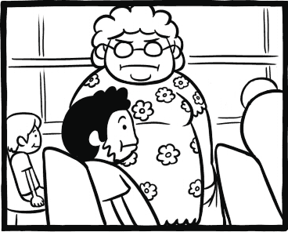  Diego está sentado en la micro en el asiento preferencial, el cual está reservado para personas mayores, se subió una anciana y Diego no le dio el asiento. | ¿Qué opinas del comportamiento de Diego? | ¿Qué te hace decir eso? | Haz una pregunta a Diego.  Haz una pregunta a la anciana.
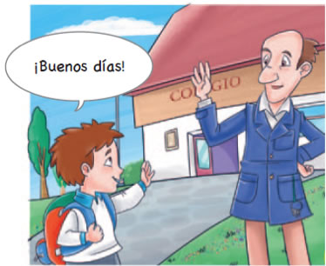  Pedro saluda al portero de su colegio todas las mañanas. | ¿Qué opinas del comportamiento de Pedro? | ¿Qué te hace decir eso? | Haz una pregunta a Pedro.  Haz una pregunta al portero.

- Proyecto “Nuestras normas de buena convivencia”
¿Y tu familia? ¿Tienen normas de buena convivencia?
Los materiales que necesitarán son:
- 1 cartulina
- Lápices scripto o plumones
Los queremos invitar a escribir sus propias normas de buena convivencia, poniendo como título “Nuestras normas de buena convivencia” una vez escrito el título, escriban las normas que han seguido como familia durante esta cuarentena y que les han permitido generar una buena convivencia familiar.
Al terminar peguen o cuelguen sus normas en el lugar de su casa que quieran o que más les guste. No se olviden mandarle una foto a su miss para que podamos ver como avanzan en cada uno de sus trabajos.
¡Están haciendo un excelente trabajo!

